Домашнее задание
Тема недели «Наш быт»
младшая группа
- Рассматривание с детьми орудий труда и электроприборов (пылесос, совок, ведро, кастрюля, и т.д.)

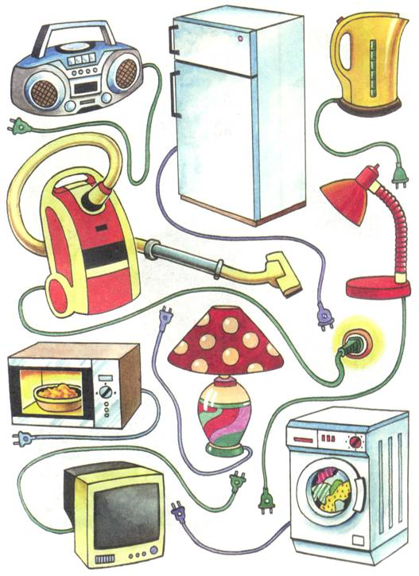
- Ситуативный разговор о действиях с ними;


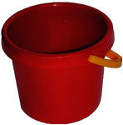
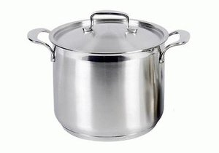
- Отгадывание загадок о предметах быта.

Идет пароход —
То взад, то вперед,
А за ним такая гладь —
Ни морщинки не видать. (Утюг)

Четыре брата
Под одной шляпой стоят. (Стол)

Языка нет,
А правду скажет. (Зеркало)

Жужжит, но не летает,
от пыли дом спасает. (пылесос)

Даже и в июльский зной
в нём морозно, как зимой. (холодильник)

Чудо-ящик, в нем окно,
в том окошечке – кино. (телевизор)
- Прочитайте стихотворение ребенку:

Решили маме мы помочь
И воду в таз налили.
Насыпали вниз порошка,
Белье все замочили.
Стирали долго мы его,
О доску даже терли.
Не разорвали ничего.
А полоскали сколько!
Туда-сюда, туда-сюда,
Вода в тазу вскипела.
Но только, братцы, вот беда,
На пол упала пена.
Давай её мы собирать
И отжимать в ведёрко.
Чтобы как мама наша стать,
Трудиться надо сколько!

- Обыгрывание ситуации «Кукла собирается на прогулку», «Кукла ложится спать», «Мишка кушает» и др.;
- чтение сказки Чуковского «Федорино горе»,
- обыгрывание потешки «Варись, варись кашка»
Варись, варись, кашка,
В голубенькой чашке,
Варись поскорее,
Булькай веселее.
Варись, кашка, сладка,
Из густого молока,
Из густого молока,
Да из манной крупки.
У того, кто кашку съест,
Вырастут все зубки!

- Рисование «Украсим полотенце».
цель: продолжать знакомить детей с предметами рукотворного мира (вышитым полотенцем-рушником). Закреплять знания о цветах, умение рисовать карандашами умение рисовать карандашами, развивать чувство цвета, поощрять творческую инициативу.
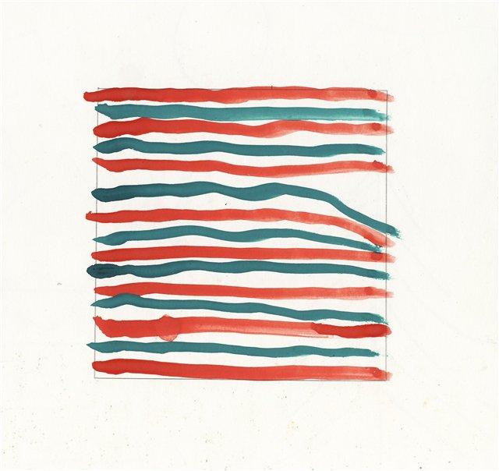

- Аппликация «Телевизор».
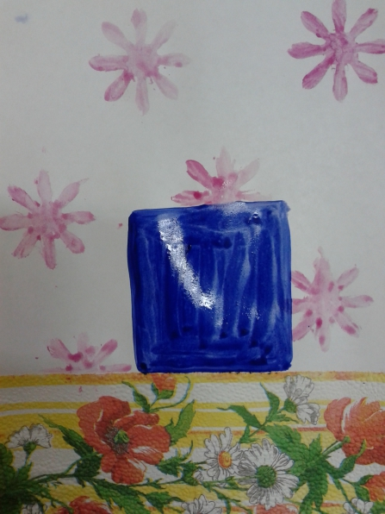


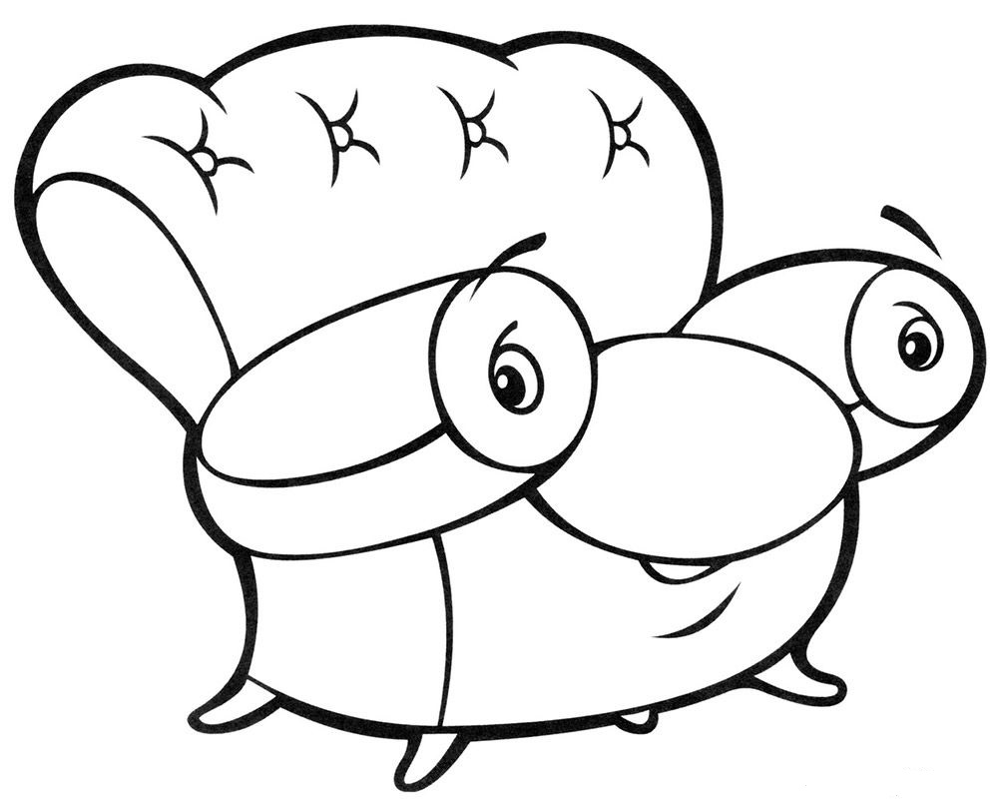
Воспитатель: Мелащенко Л.А.

